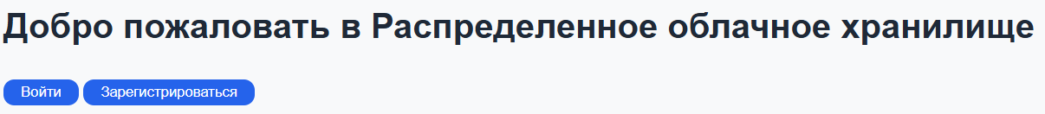

Рисунок 1 – Переход в приложение

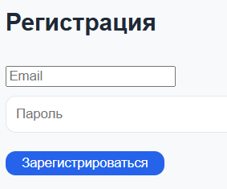

Рисунок 2 – Регистрация

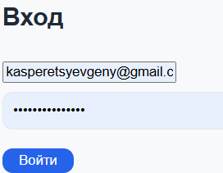

Рисунок 3 – Вход

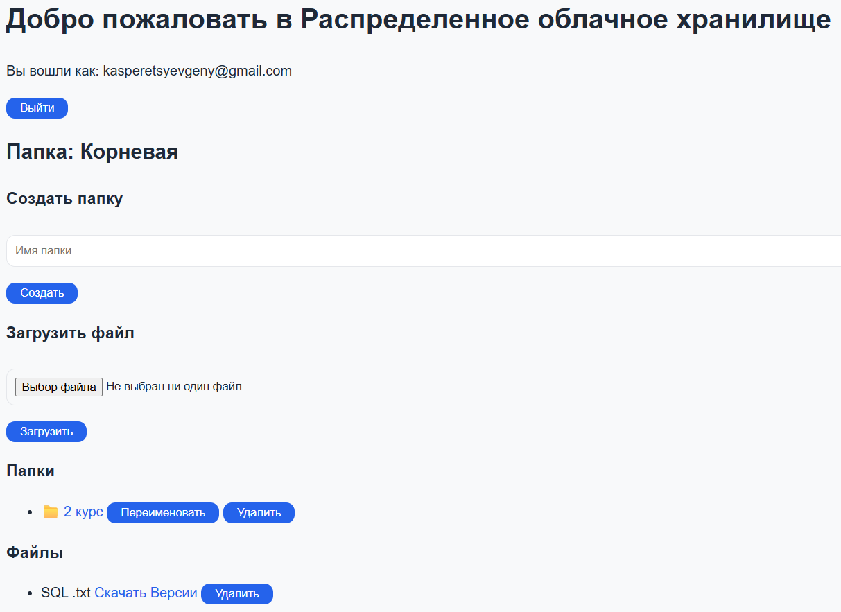

Рисунок 4 – Главное окно

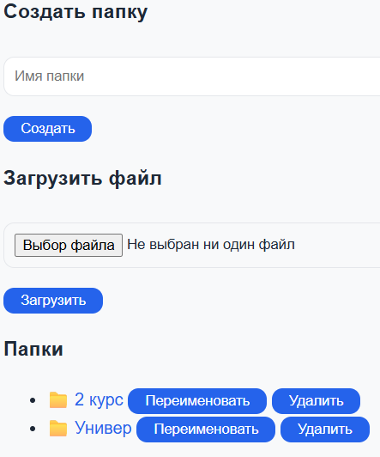

Рисунок 5 – Результат создания папки «Универ»

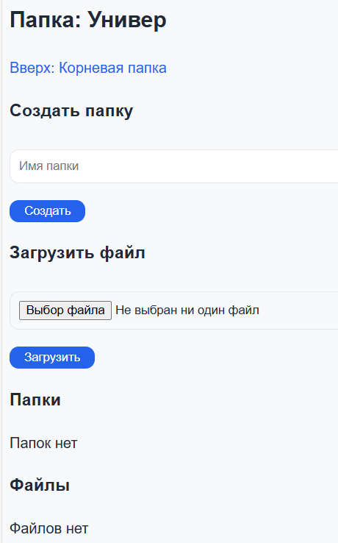

Рисунок 6 – Перешли в только что созданную папку

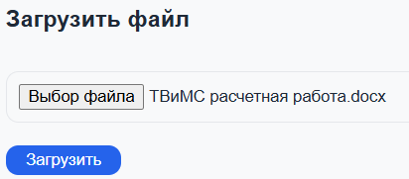

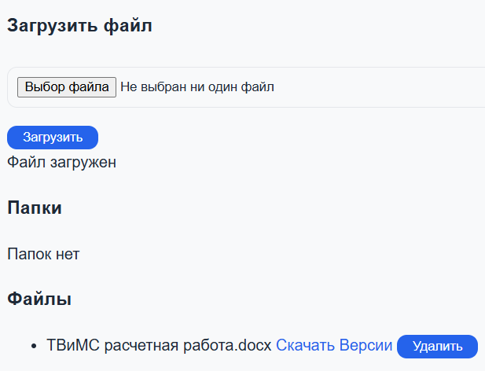

Рисунок 7 – Выбрали файл и загрузили

Далее будет проверка версионирования загрузили дважды файл

загрузили файл с содержимым , далее изменили содержимое на , загрузили оба файла на сервер и там будут видны версии:

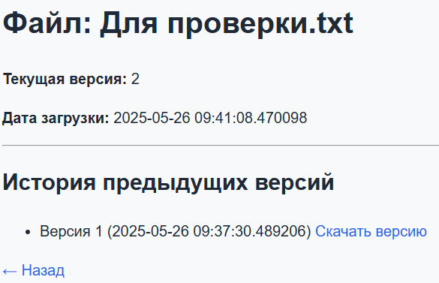

Рисунок 8 – версии файлов

Обе версии отражают изменения файла.



Рисунок 9 – версии файлов

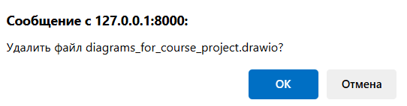

Рисунок 10 – удаление файла

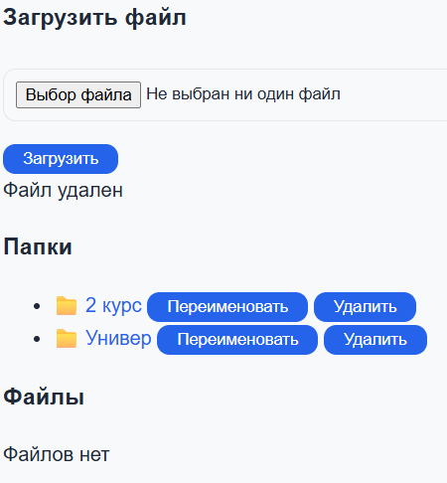

Рисунок 11 – Удаленный файл

Папки удаляются каскадно и все их содержимое удаляется, также выводится уведомление.

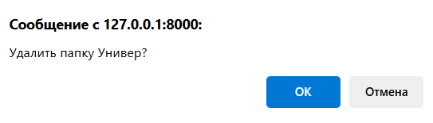

Рисунок 12 – подтверждение удаления

Чтобы выйти из аккаунта пользователь нажимает на кнопку выйти и попадает на главную страницу:

